没有错，让我们开始细胞生物学的复习嗯。

考试形式：名称解释（15%），填空（10%），是非（10%），简答（50%），论述（15%）大概。

动植物细胞区别：

细胞器 动物细胞 植物细胞

细胞壁 无 有

叶绿体 无 有

液泡 无 有

溶酶体 有 无

圆球体 无 有

中心体 有 无

胞质分裂方式 收缩环 细胞板

通讯连接方式 间隙连接 胞间连丝

真原细胞区别：

原核细胞 真核细胞

代表生物 细菌、蓝藻和支原体 原生生物、真菌、植物和动物

细胞大小 较小(1-10μm) 较大(10～100μm)

核糖体 70S(由50S和30S) 80S(由60S和40S）

细胞器 极少 有线粒体、叶绿体,内质网,溶酶体等

细胞核 无核膜和核仁，为拟核 有核膜和核仁（RNA在核内合成，蛋

RNA和蛋白在细胞质内合成 白在细胞质合成）

染色体DNA 双链DNA, DNA不与或 DNA与蛋白质联结在一起

很少与组蛋白结合

环状 很长的线状分子，含很多非编码区

细胞壁 除支原体、衣原体外 植物细胞有（纤维素和果胶质）

均有细胞壁（肽聚糖）

细胞分裂方式 二分裂 无丝分裂、有丝分裂和减数分裂

分辨率 R=0.61 λ/NA，，，NA （数值孔径）

显微镜s:

光学，分辨力和放大力

相差，黑白色，看活体。（明反差直射光推迟1/4，细胞亮，暗反差反射光推迟1/4，细胞暗）

干涉，浮雕感，较大细胞器

暗视野，只能看表面，但是增加分辨力

倒置，看厚样品，活的，所以镜头是相位差

荧光，荧光物质短波发光

激光扫描共聚焦，异常清晰，看层面，可以三维重构

电子显微镜，

扫描电子显微镜，看表面，但是需要导电。

原子力显微镜，分辨率很6，次于隧道，不用处理样本

影响细胞膜流动性bla。

1. ：

跨膜运输的方式特点。

疏水的分子易通过质膜。

不带电极性小分子易通过质膜。

不带电极性大分子不易通过质膜。

所有带电荷的离子, 不管它有多小，不能自由通过。

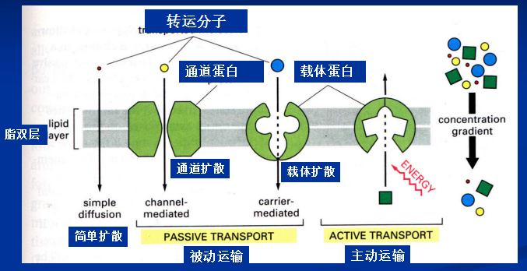

葡萄糖的两种运输。

偶联转运蛋白，当葡萄糖等分子逆浓度梯度进入细胞时，并不直接消耗ATP释放的能量，而是借着钠离子的促进扩散作用与钠离子相伴进入细胞内，称为间接的主动运输或伴随运输。

自由扩散协助之间的比较。

自由扩散的速度与物质浓度成正比。

促进扩散快，具有饱和性。

在低浓度时协助扩散运输物质的速度要比自由扩散快得多（由于蛋白的参与）

当底物浓度增加显著时，所有载体蛋白都被底物分子结合在一起，载体系统达到饱和程度，这样进一步增加运输的速度就不可能了

促进扩散具有高度的选择性。

载体蛋白在协助扩散系统中有特异性，只能运输特异的物质或几种结构相似的物质

内导作用？【add：现在不知道是不是介导作用】

5.p40

前几张章似乎并没有什么简答；

看复杂的图。。。

蛋白分泌途径？（组成型和调节型蛋白，两类作答，有无信号，）

结构分泌途径和调节分泌途径都是由反面高尔基网分出的。

结构分泌途径：

a. 许多可溶性蛋白、质膜蛋白、 膜脂类通 过结构分泌途径从细胞连续分泌。

b. 给质膜提供新合成的蛋白和脂类。

c. 存在于所有细胞。

调节分泌途径:

反面高尔基网选择的分泌蛋白转移到分泌囊泡，蛋白浓缩、储存直到细胞外信号刺激其分泌。

特化的分泌细胞既有结构分泌途径，又有调节分泌途径。

1. ：

线粒体蛋白质，有一张图太乱，不用看了；

那就是蛋白进入线粒体这咯。

1. 游离核糖体合成前体蛋白具有靶向序列，与胞质分子伴侣 Hsc70结合，使其保持未折叠状态

2. 前体蛋白与内外膜接触点附近的输入蛋白受体（Tom20/22）结合。

3. 被转运进输入孔

4-5. 输入蛋白进入并通过内外膜接触点的输入通道（外膜Tom40，内膜Tim23/17）， 线粒体基质分子伴侣Hsc70与输入蛋白结合并水解ATP来驱动基质蛋白输入。

6. 基质蛋白酶将输入蛋白的靶向序列切除，Hsc70释放

7. 输入蛋白折叠产生有活性的构象。

疾病是克山病；

缺硒影响线粒体膜稳定性，导致心肌线粒体膨胀、嵴稀少和不完整等等,对电子传递和氧化磷酸化偶联造成损伤。临床表现主要有心脏增大、急性或慢性心功能不全和各种类型的心律失常，急重病人可发生猝死。

紧密结合疏散结合（什么酶，在最后）？

1. ：内模系统。

内质网一张图，信号肽假说一张图，n、o连接糖基化，糖基化的过程。

\*（不知道内质网的图是哪个）

信号肽：位于肽链N端的一些氨基酸残基；

SRP：信号识别颗粒，识别信号肽和受体，用于将核糖体引到内质网上；

转运通道（易位子）：合成的多肽通过时开放，是通道；

信号肽假说：信号肽合成，SRP与之结合；SRP和受体结合，核糖体结合到内质网上；合成的肽链进入内质网；信号肽被切除；肽链合成完成；（这个课上考过不知道考不考）

N-连接的糖基化：与天冬酰胺(Asn)残基的NH2连接，糖为N-乙酰葡糖胺。在粗面内质网进行。

O-连接的糖基化：与丝氨酸(Ser)、苏氨酸(Thr)和羟脯氨酸（Hyp）的OH连接，连接的糖为半乳糖或N-乙酰半乳糖胺，在高尔基体上进行。

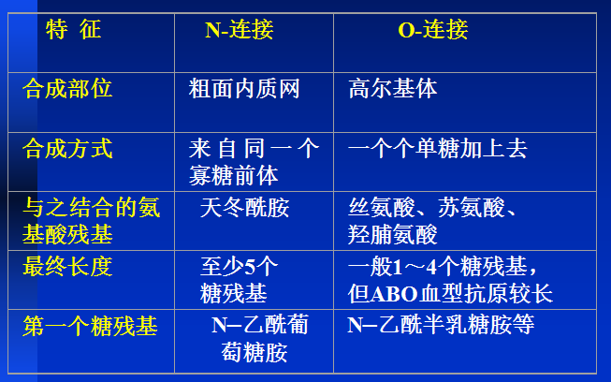

驻留蛋白一张图，

保留住错误空间结构的蛋白质在内质网里、将高尔基体内的错误蛋白质运回来。

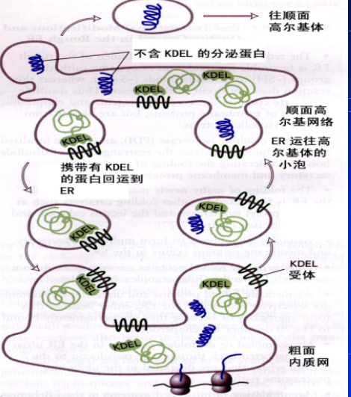

光面内质网的作用（解毒，脂类合成，糖原分解。。简单好答容易考？），

解毒（加入氧原子使毒素溶于水然后滚出去，黄曲霉素会加强毒性）

酯类合成

糖原分解（糖原以颗粒状在内质网面上，酶在糖原表面，水解为1磷酸葡萄糖后去磷酸化，胞吐出去）

内模系统特征酶：上课时一再强调，

（卧槽这个难道是填空题）

高尔基体 酶的合成（一张图），（那我就认为是楼下这张了哦= =）

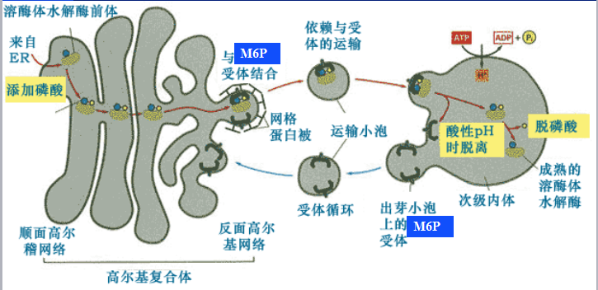

膜流（cop1、2）

膜流就是膜的流动，可以更新各细胞器膜的组成成分；

Cop2：内质网到高尔基体物质运输；粗面内质网出芽来的

Cop1：回收错送到高尔基体里的到内质网里，和cop2反向；

网格蛋白有被小泡向内体、溶酶体、质膜；

溶酶体名词解释多：【初级次级溶酶体 自噬体 异噬体，后溶酶体】，

初级：反面高尔基体出芽形成的小泡，里面还只有酸性水解酶，还没吃底物；

次级：形状已经不规则，吃了很多大分子或者细胞器或者细菌啥的；

自噬体：消化的底物是内源性的；

异噬体：消化的底物是外源性的；

后溶酶体（残质体）：已经努力消化了还是有消化不了的溶酶体；可以排出体外也可能残留体内。

溶酶体功能（净化器官，bla大分子，防御功能，参与受精），

作为细胞内消化器官；清除无用大分子；防御功能；自溶作用（细胞凋亡）；参与受精过程；

矽肺病，过氧化物酶体她略过了过了了。。。然后又加了个和溶酶体的区别哦草。

吸多了二氧化硅尘粒导致雪崩式肺疾病（没有处理二氧化硅的机制，溶酶体处理后不断崩溃，新的溶酶体再来飞蛾扑火，最后细胞炸裂，其他细胞继续不自量力挑战再战而亡，导致肺部纤维化）

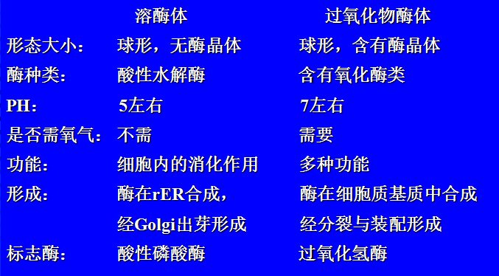

1. ：细胞骨架

微丝，特异性药物（填空选择），

参与运动相关，由肌动蛋白组成，两股肌动蛋白丝同向双螺旋，有极性，聚合需要Mg 2＋、高浓度 K＋、Na＋、ATP，解聚需要Ca2＋，低浓度K+、Na+；聚合时+极较快，-极较慢；特异性药物是细胞松弛素（促进解聚）和鬼笔环肽（抑制解聚）；

细胞骨架的组装，马达蛋白和其相关，

微丝装配：成核（单体聚合为二聚体不稳定，三聚体稳定，形成种子），延伸（两端聚合，一快一慢），稳定状态（合成速度=解离速度，长度不变）

肌球蛋白：头部具有ATP酶活性，颈部调节头部，只能朝+极运动；

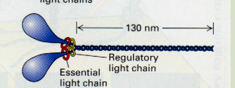

肌肉收缩（从头答到尾，听起来像大题），

肌肉由肌原纤维组成，

肌原纤维由粗肌丝和细肌丝组成，

粗肌丝的主要成分是肌球蛋白，

细肌丝的主要成分是肌动蛋白、原肌球蛋白和肌钙蛋白。

钙离子使肌动蛋白和肌球蛋白结合更好。

肌球蛋白和肌动蛋白结合后ATP结合位点闲置，如果来ATP，则构象变化，二者脱离，肌球蛋白头部水解ATP，头部弯曲，结合另一个肌动蛋白，结合后头部回直，产生力而运动。

爬行一张图，

微丝正极聚合，伸出伪足，形成新的黏着斑确定方向，胞质溶胶流动 细胞尾部微丝解聚，细胞则收缩前移。

细胞骨架与有丝分裂关系（胞质分裂和微丝），，，，，

收缩环：大量平行排列极性相反的微丝肌球蛋白组成，可以迅速装配并且收缩，将细胞缢裂成两个子细胞；

微管，abr，组装（延长缩短），特异性药物，中心体，微管组织中心，马达蛋白，纤毛和鞭毛，鞭毛运动机制一张图，，，，，

微管的单体是abr三种微管蛋白。Ab二聚体螺旋盘绕成原纤维，13条原纤维卷成一根微管。微管也有极性，正极的最外端是b，负极的最外端是a。Ab都可以结合GTP，a结合后不交换，b可以结合后水解，释放GDP再结合ATP。微管分单管、二联管和三联管，后两种比较稳定；r一般是用来成核的。

微管延长和缩短：GTP帽且GTP异二聚体浓度高延长，GDP帽且GTP异二聚体浓度低缩短；

影响组装因素：低温解聚，37度促进；加入微管碎片加速；有GTP和镁离子；ph6.9左右和高浓度原料；微管结合蛋白可以抑制解聚；

特异性药物：秋水仙素（抑制组装促进解聚），钙离子，低温，长春花碱，诺考达唑、鬼臼素（抑制微管组装）|||||||镁离子，紫杉酚，重水可以把微管做成标本（保持形态失去功能）

组装：负极埋进中心球，正极向外延伸。起始时先在中心球里形成负极。

神经细胞中轴突中微管方向一致 树突不一致；

鞭毛纤毛的基体也是微管组织中心

马达蛋白分为驱动蛋白和胞质动力蛋白。驱动蛋白运动方式分为步行模型和尺蠖模型（前者每ATP16nm，后者8nm），方向没说。胞质动力蛋白是正极向负极；

纤毛鞭毛运动。毛是由AB两个管构成的，A管上有动力蛋白，就是下图这样。

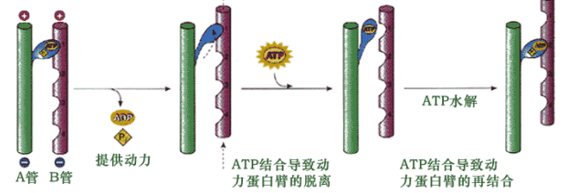

中等纤维没极性，组装

这个纤维没有极性而且很稳定。可以起支撑作用。

组装：第一种情况：两条if多肽链形成超螺旋二聚体，两个二聚体反向平行半交叠构成四聚体，四聚体延长为原纤维，八根原纤维形成中等纤维。第二种情况：异二聚体（角蛋白 需要酸性+中性/碱性 才能继续聚合）同二聚体（除了角蛋白）。二聚体变四聚体，两根原纤维构成亚丝，四根亚丝形成中等纤维。

与例子强度和ph有关，低离子强度微碱性解聚，回到生理环境下迅速装配。

IF结合蛋白10.3p32；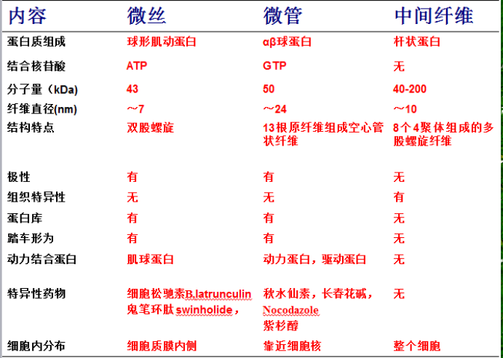

1. ：细胞核和染色体

核膜周期（小测考过），

着丝粒着丝点还有个啥是名词解释，

着丝粒是染色体中连接两个染色单体, 并将染色单体分为两臂: 短臂(p)和长臂(q)的部位。

着丝点指主缢痕处两个染色单体外侧表层部位的特殊结构，它与纺锤体微管相接触。又称动粒。主要成分是蛋白质。

核蛋白和输入细胞的机制，

核蛋白c端有信号序列，成为核定位信号，，核孔的核输入受体则把核蛋白运输到细胞核内。反之，核输出受体可以把蛋白运出核。

蛋白与受体（imporin a+b）结合，在b的介导下，复合物与胞质环的纤维结合，纤维向核弯曲，转运器构象改变，形成亲水通道，蛋白通过核孔，需要GTP水解。b进入核内和ranGTP结合，复合体解散，b出核，RanGTP变为GDP，b自由。a在expotin作用下回到细胞质。

现在说细胞间连接：糖萼，紧密连接,间隙连接，点状桥粒。半桥粒【这一章主要是名词解释】

细胞外被(糖萼 glycocalyx)：细胞表面存在一层多糖物质，厚约200nm，由细胞膜糖蛋白、蛋白聚糖和糖脂的糖链向外伸展交织而成。是包围在细胞质外层一个复合的结构体系和多功能体系，是细胞间或与外环境相互作用产生各种复杂功能的部位。

细胞连接 (cell junction)：在细胞质膜的特化区域, 通过膜蛋白, 细胞骨架蛋白或细胞外基质形成的细胞与细胞间或细胞与细胞外基质间的的连接结构。

紧密连接：相邻细胞膜由跨膜连接蛋白形成断续性融合，中间没有间隙，膜胞质面有蛋白颗粒凸出的索条，膜外侧面是与蛋白颗粒互补的沟。

桥粒连接：中等纤维将细胞锚定到细胞骨架上，钙粘蛋白的胞质部分与质膜下的胞质斑结合的一种坚实连接结构。

半桥粒：半个桥粒连接；

细胞减数分裂期：细线期 偶线期 粗线期 双线器 终变期

三种免疫区别

免疫荧光技术（快速灵敏特异性但分辨率有限）、免疫电镜技术（对分泌蛋白动态定位）、蛋白电泳与免疫印迹反应（容量大 敏感度高 特异性强）

信号肽设计

snare假说

膜融合的特异性由SNAP受体蛋白（膜蛋白）提供的。每一种运输小泡都有一个特殊的V- SNARE标志，能够同适当的靶膜上的T- SNARE标志相互作用。

各细胞器标志酶

内质网的标志酶：葡萄糖－6－磷酸酶是

高尔基体特征酶：糖基转移酶

溶酶体的特征酶：酸性磷酸酶是

过氧化物酶体标志酶: 过氧化氢酶

线粒体标志性的酶：是腺苷酸激酶

细胞骨架的组装过程，踏车现象，以及参与细胞周期的过程

微管：abr，r为中心，ab二聚体不断连接，gtp头且gtp二聚体浓度高可以组装。13根围一圈。

细胞膜结构的影响因素（不对称性+流动性）

影响膜流动性的因素

温度

胆固醇的含量

脂肪酸链的长短、饱和度

卵磷脂和鞘磷脂的比例

小肠上皮绒毛细胞glu的运输方式+紧密连接的作用

Glu与Na+相伴进入小肠上皮绒毛细胞，进入过程并不直接消耗ATP，而是靠Na+的协助扩散的力。消耗ATP的环节是Na+K+泵。

紧密连接的作用：

1）连接相邻的细胞

2）封闭上皮细胞的间隙，使大分子物质难以在细胞间通透。保证组织环境的稳定性

3）保证物质转运的方向性，使游离端与基底面质膜上的 膜蛋白行使各自不同的膜功能，维持细胞的极性。

4）维持上皮细胞层选择性的屏障作用

间隙连接电偶联例子

心脏搏动：心肌细胞间隙连接完整时，质子可以在相邻心肌细胞间传递，心脏搏动，反之心脏停止搏动。

DNA合成阻断过程设计｛

1.G1与S交界+S

释放

再次加入

2. G1与S交界处

释放

｝

有丝与减数的异同（表）

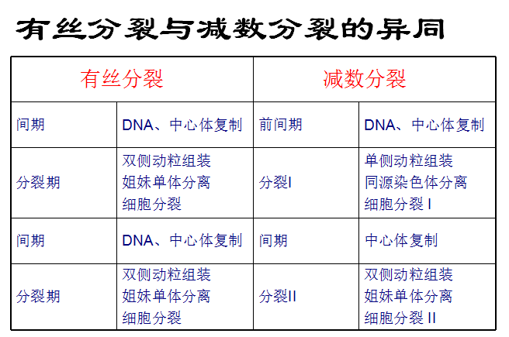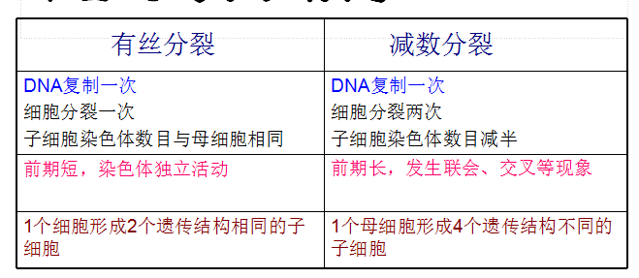

联会复合体名词解释

联会期形成的梯子状电子密度很高的复杂结构。

前期各时期事件

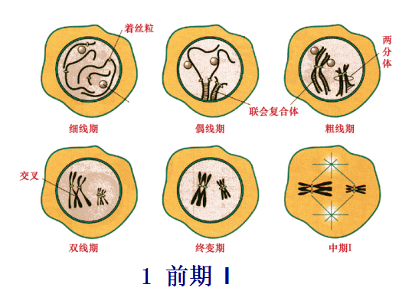

PCC名词解释

间期和M期混在一起之后间期早熟了，叫pcc。

MPF调节作用（下游作用+循环图解）

CDK和cyclinB/A结合，CDK三个残基磷酸化，去掉两个磷酸化后具有活性，开始调控；

使H1磷酸化，染色质凝缩，核纤层蛋白磷酸化，使其解体，核膜破裂，微管结合蛋白磷酸化以形成纺锤体。

细胞衰老的形态学变化+最大分裂次数

质膜粘度增加，色素沉积，酶活性降低，核膜内陷，染色质固缩，水分减少，线粒体减少 体积肿胀 嵴退化 出现空泡，高尔基体囊泡肿胀功能退化，内质网减少，糖原减少脂肪积聚，溶酶体功能低下不能全部分解也不能及时排除。最大分裂次数50次左右。

细胞凋亡与坏死区别

坏死受不可抗外力（物理化学因素等）、功能受损而不能完成正常生理功能。染色质团块状，细胞器肿胀，有内容物释放，引起炎症反应，对机体有害。ATP蛋白质合成受阻。是病理变化。

凋亡指细胞由基因控制的有序死亡，受基因等影响，整个过程细胞膜保持完整，以小泡的方式将内容物被周围细胞吸收，染色体断裂有序，不会有炎症反应，对机体有利，在死亡过程中有基因表达。

细胞内外凋亡途径

细胞凋亡的途径主要有两条，

一条是通过胞外信号激活细胞内的凋亡酶caspase、激活信号是刺杀信号，细胞表面有死亡受体，结合后信号传至细胞内，开始细胞凋亡；

一条是通过线粒体释放凋亡酶激活因子激活caspase。 线粒体接受凋亡刺激，放出细胞色素c，c可以激活凋亡相关酶类从而开始凋亡。

凋亡是级联反应，会依次放大。

CAD机制

凋亡酶可以激活CAD，这是一种核酸酶，位于胞质，激活后进入细胞核降解DNA。使DNA化为200bp整数倍长的片段。